Муниципальное бюджетное общеобразовательное учреждение Аксайского района
Островская средняя общеобразовательная школа

Результаты приёма первоклассников в МБОУ Островскую СОШ в 2023-2024 учебном году
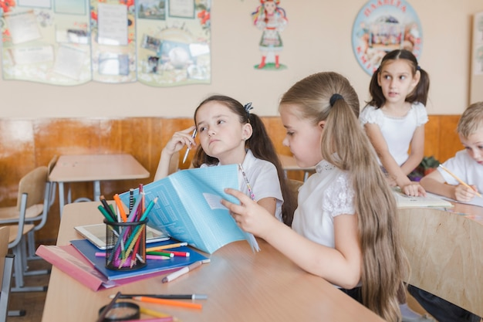

Год | Дата | Количество | мальчиков | девочек
2023 | до 01.07. | 21 | 11 | 10
 | после 01.07. | 3 | 1 | 2
 | Итого: | 24человека | 12 | 12

